МУНИЦИПАЛЬНОЕ ОБЩЕОБРАЗОВАТЕЛЬНОЕ УЧРЕЖДЕНИЕ
ОЗЁРСКАЯ СРЕДНЯЯ ОБЩЕОБРАЗОВАТЕЛЬНАЯ ШКОЛА

ДОКЛАД НА ТЕМУ:

МУЛЬТИМЕДИЙНЫЕ ТЕХНОЛОГИИ
НА УРОКАХ ФИЗИКИ

АВТОР РАБОТЫ:
УЧИТЕЛЬ ФИЗИКИ
ЛАСТОВКИНА
ЕЛЕНА АЛЕКСАНДРОВНА

2011 ГОД
Обучение школьников навыкам компьютерных технологий протекает гораздо эффективней, если происходит не только на уроках информатики, но и на уроках учителей-предметников. Существуют методы реализации такого подхода в преподавательской деятельности, которые помогают развитию концепции всестороннего использования информационных технологий в работе учителя физики. Основные положения этой концепции изложены в представленной работе.
Описанные приемы использования информационных технологий в процессе преподавания физики могут быть применены в рамках любой программы общей и средней школы. Эти приемы содержат как чисто демонстрационную составляющую, дающую ученикам расширенные представления о возможностях использования информационных технологий, так составляющую, требующую активного применения учениками знаний, полученных на уроках информатики.
В частности, эффективно использование созданных специально для конкретных уроков мультимедийных сценарий. Такие сценарии представляют собой мультимедийные конспекты урока, содержащие краткий текст, основные формулы, чертежи, рисунки, видеофрагменты, анимации. Три основных вопроса, которые встанут пред учителем, решившим самостоятельно готовить демонстрационные материалы для урока:
- Как это сделать?
- Где взять материал для демонстраций?
- Как использовать сценарии во время урока?
Постараемся в нескольких словах показать, как можно решить эти вопросы.
Как создать свой сценарий урока
Обычно такие сценарии подготавливаются в форме мультимедийных презентаций с использованием программы Power Point из пакета Microsoft Office. Указанная программа проста в применении и позволяет свободно конструировать урок. За считанные минуты можно создать новый сценарий урока, включить в него новые слайды, скомбинировать слайды нескольких презентаций, удалить лишние. При использовании этой программы, учителю открывается широкий простор для творчества. Он может подготовить урок с учетом конкретных особенностей класса, темпа прохождения материала в текущем учебном году. Встает лишь вопрос об источниках информации и материалов для слайдов.
Источники материалов для демонстраций
Традиционными источниками демонстрационных материалов могут служить имеющиеся в продаже мультимедийные диски (учебные курсы и энциклопедии), материалы в сети Интернет и собственные разработки.
Мультимедийные курсы физики. В библиотеке школы имеется довольно большой набор CD-дисков по физике. Среди них в первую очередь следует отметить мультимедийные курсы физики ("Физика в картинках", "Открытая физика" фирмы Физикон, "Репетитор" фирмы 1С и т.д.). Особая ситуация, связанная с применением материалов таких дисков на уроке связана с тем, что наиболее интересные рабочие материалы (интерактивные модели физических процессов) хранятся на таких дисках в заархивированном виде, и пользоваться ими можно только с применением интерфейса, созданного фирмой-разработчиком. Это делает невозможным включение указанных интерактивных демонстраций в авторские презентации учителя.
Чтобы показать такие демонстрации необходимо заранее, желательно до начала урока, открыть то приложение на диске, с которым учитель собирается работать. Это не всегда оказывается возможным, т. к. последовательность изложения материала зачастую предполагает использование в начале урока другого материала. Смена диска, загрузка программы, выход на необходимый раздел занимают, в зависимости от возможностей компьютера, до одной - двух минут. Так как урок короткий, то прежде чем включать в план урока материал мультимедийного курса, приходится оценивать - искупит ли красивая демонстрация потерю темпа урока? Вследствие этих неудобств, мы фактически отказались от применения мультимедийных курсов в варианте, предложенном разработчиками, но можно использовать их как источник статических иллюстраций (рисунков и фотографий) при создании собственных презентаций.
Электронные сборники и энциклопедии. Более привлекательным выглядит использование мультимедийных энциклопедий ("Кирилл и Мефодий", "Мир вокруг нас"), а также появившихся в последнее время дисков-сборников электронных наглядных пособий, среди которых наиболее приятное впечатление производит диск "Физика 7-11" фирм 1С, "Дрофа". Материалы этих источников (рисунки, фотографии, видео- и аудио-файлы, флэш-анимации, интерактивные модели) доступны непосредственно без применения специальных интерфейсных программ. Это позволяет включить эти демонстрации в мультимедийную презентацию. Тем самым во время урока отпадает необходимость в обращении к оригинальным дискам, резко уменьшается время перехода от одного материала к другому, экономится время урока, не нарушается его темп.
Интернет-ресурсы. Среди источников информации следует особо отметить сеть Интернет, где в свободном доступе находится большое количество фотографий и фрагментов видеофильмов различных физических явлений. Число сайтов, содержащих такие материалы, постоянно растет, поэтому перечислим здесь только некоторые из наиболее интересных ресурсов. Среди них - сайт "Физика в анимациях" , на котором можно найти анимационные схемы многих физических процессов. Много интересных материалов и ссылок на полезные ресурсы можно найти на сайте физического факультета Московского университета phys.web.ru. Здесь вы найдете самые свежие астрономические данные, красивые фотографии физических явлений, анимации. Актуальные фото и видео материалы, пригодные для использования на уроке, можно найти на сайте "Вестей" .
Своими руками. Значительная часть демонстрационных материалов готовится учителем самостоятельно при участии учеников. Среди этих материалов есть цифровые фотографии и видеозаписи физических явлений, фрагменты художественных фильмов, иллюстрирующие различные физические законы. Это могут быть отсканированные схемы и рисунки из обычных научных, учебных или энциклопедических изданий.
Как использовать свой сценарий урока
Презентации демонстрируются самим учителем непосредственно в кабинете физики, с помощью переносного мультимедийного проектора, подключенного к персональному компьютеру. Изображение проецируется на большой настенный экран. По сравнению с традиционной формой ведения урока, заставляющей учителя постоянно обращаться к мелу и доске, использование таких сценариев высвобождает большое количество времени, которое можно употребить для дополнительного объяснения материала. Сценарии применяются как при изложении нового материала, так и при повторении пройденного. При этом следует подчеркнуть, что компьютерная демонстрация физических явлений рассматривается не как замена реального физического демонстрационного опыта, а как его дополнение. Рассмотрим два примера использования презентаций на уроке.
Пример1 . Презентация "История телевидения", 11 класс.

Примерный план урока с использованием презентации "История телевидения"

Урок начинается с краткого повторения материала предыдущего урока, на котором обсуждались основные принципы радиосвязи. Сравниваются скорости потоков информации в случае передачи звукового сигнала и в случае одновременной передачи звука и видеоизображения, оценивается диапазон частот (тем самым и длин волн), который может быть использован для телевещания. Новая тема начинается с обсуждения методов кодирования видеосигнала.
В этот момент включается мультимедийные проектор, и дальнейшее изложение материала ведется в соответствии с последовательностью слайдов презентации. На первом слайде представлен схематический рисунок, поясняющий принципы организации механической развертки (диск Нипкова).
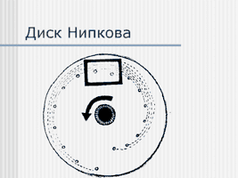
На втором слайде представлены два рисунка, поясняющие организацию передачи и приема изображения с помощью механической развертки.

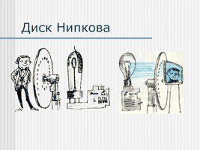
Причем изображения появляются последовательно - сначала на слайде схема одного лишь передатчика, затем появляется схема приемника. Изображения для первых двух слайдов взяты из книги Е. Седова "Занимательно об электронике" (оцифрованы с помощью планшетного сканера). Затем учитель зачитывает отрывок из указанной книги. В этом отрывке рассказывается о работе экспериментальной студии телевидения в 30-х годах. Зачитываются отрывки из газетных статей того времени о курьезных ситуациях, возникавших при использовании механической развертки, и обсуждаются неудобства механической развертки: малое количество строк, гигантские потери света, низкое качество изображения. После этого демонстрируется третий слайд презентации - фотография передающего устройства с диском Нипкова, которая была найдена на одном из сайтов в сети Интернет.
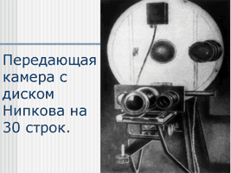
На четвертом слайде представлено изображение первого телевизионного приемника с диском Нипкова, сделанного на заводе им. Козицкого в 1934 году.
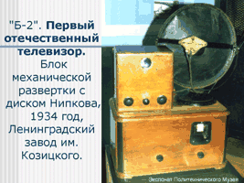
Это изображение найдено на сайте - "Старое радио". Пятый слайд знакомит с принципами работы современной передающей трубки - иконоскопа, на слайде представлен рисунок, отсканированный с учебника.
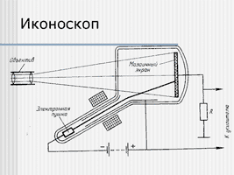
На шестом слайде представлено изображение современной приемной трубка - кинескопа, отсканированного с учебного диафильма.
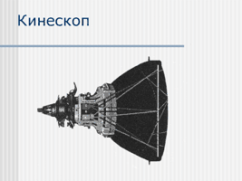
На последнем, седьмом слайде презентации приведена фотография одного из первых телевизионных приемников, использующих кинескоп.
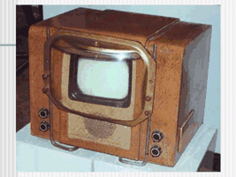
Эта фотография также найдена в материалах сайта "Старое радио". Демонстрация каждого слайда сопровождается объяснениями и комментариями учителя. Как правило, после просмотра презентации возникают вопросы о передаче и приеме цветового сигнала, конструкции кинескопа для приема цветного изображения и т.д.

Пример 2. Презентация "Линзы". Ее можно использовать при прохождении темы "Оптика" как в 8, так и в 11 классах.

Примерный план урока с использованием презентации "Линзы"

Урок начинается с введения понятия линзы. Дается определение, вводится понятие сферической линзы, главной оптической оси, понятие тонкой линзы. При этом рассматривается слайд 1 презентации.
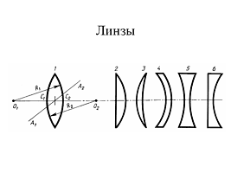
(приведенные на 1, 2 и 6 слайдах рисунки взяты с компакт-диска дидактических материалов УПМ СПб). Обсуждаются разные виды линз, различающиеся по форме преломляющих поверхностей. Вводятся понятия собирающей и рассеивающей линз. Пользуясь рисунком, приведенном на слайде 2, учитель вводит понятие фокуса линзы.
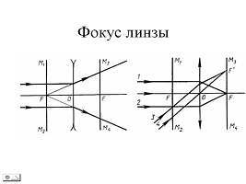
Далее рассматриваются вопросы построения изображения в линзе. Для этого используются слайды 3-5. Для создания этих слайдов были использованы изображения, взятые с сайта "Абитуриент".
Для построения изображения в собирающей (слайды 3 и 4) линзе предлагается использовать основные лучи, ход которых хорошо известен. По нумерации слайда 3, первый луч - до линзы распространяется параллельно главной оптической оси линзы, после линзы проходит через задний фокус линзы.
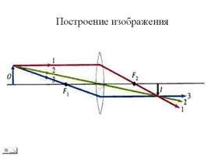
Второй луч проходит через оптический центр линзы и не меняет направление распространения. Третий луч - до линзы проходит через передний фокус линзы, после линзы распространяется параллельно главной оптической оси.
На слайде 4 приведена аналогичная схема построения изображения в собирающей линзе в случае мнимого изображения.
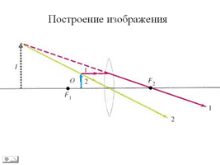
На слайде 5 приведена схема построения изображения в рассеивающей линзе.
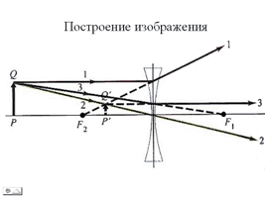
Учитель подчеркивает, что луч 1 в данном случае после преломления в линзе меняет свое направления распространения таким образом, чтобы его продолжение проходило через передний фокус линзы. Второй луч - как и в случае собирающей линзы - при прохождении через линзу не меняет своего направления распространения.
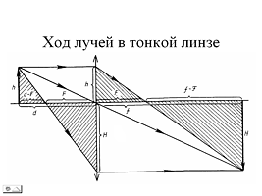
Слайд 6 используется для вывода формулы тонкой линзы. Учитель дает задание ученикам построить изображение в собирающей линзе. Например, задание может звучать так: построить изображение в собирающей линзе с фокусным расстоянием 2 см предмета высотой 1 см, находящегося на расстоянии 3 см от линзы. При этом ученикам предлагается последовательно использовать все три луча. Тем самым отрабатывается понятие основных лучей. Далее, сравнивается построенное изображение с рисунком на слайде. Вводятся обозначения d - расстояние от линзы до предмета, f - расстояние от линзы до изображения. Из анализа подобных треугольников, получившихся при пересечении главной оптической оси лучами 1, 2 и 3, выводится формула тонкой линзы, вводится понятие увеличения линзы и выводится формула для его расчета. Далее ученики получают карточки с домашним заданием. Как правило, домашнее задание предполагает построение изображения в линзе и сравнение построения с расчетом по формуле тонкой линзы.

Проверка знаний на уроке.
Для контроля знаний на уроке помимо традиционных контрольно-измерительных материалов можно использовать специально составленные мультимедийные презентации и компьютерный тренажер "Активная физика". Презентации-опросы могут быть построены разным образом. Во-первых, они могут содержать вопросы-задачи, адресованные ученикам. Также в такие презентации могут быть включены материалы, отображающие ключевые эксперименты пройденной темы или демонстрирующие изученное физическое явление. Вопрос к ученику содержится в заголовке слайда, комментарии и пояснения к рисункам даются учителем по ходу презентации. Разработаны также презентации-опросы для входного тестирования на первом уроке нового учебного года. Как правило, в такие опросы включаются слайды презентаций, использованных в прошлом учебном году при объяснении нового материала. Приведем для примера одну из таких презентаций.
Пример. Презентация "Входное тестирование". 8 класс.


Примерный план урока с использованием презентации "Входное тестирование"
Тестовая работа проводится на первом уроке физики 8 класса. В презентацию включены 12 слайдов. Для создания большинства слайдов использованы изображения с сайта Физика.ru. На втором слайде использованы фотографии оборудования, с помощью которого в 7 классе на уроке демонстрировалось явление диффузии в газе и жидкости. Почти все изображения, включенные в презентацию-опрос, использовались на уроках 7 класса при объяснении нового материала.
Входная работа рассчитана на 1 урок. Частично задание сформулировано в заголовке слайдов, частично формулируется учителем. Максимальное число баллов при полном выполнении задания - 46 баллов. Оценки в журнал за работу не ставятся, ученикам сообщается лишь количество набранных ими баллов. Для учителя выполнение такого нулевого срезового теста является ориентиром для дальнейшей работы: видно, какие темы выпали из памяти большинства детей, в будущем на них следует обратить особое внимание.
Слайд 1 - провести измерения объема. Дополнительное задание - определить цену деления измерительного цилиндра и его предел измерения. Задание оценивается в 5 баллов.
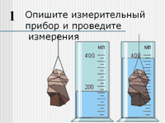
Слайд 2 - описать явление (демонстрация диффузии), дополнительное задание - какие выводы делались исходя из наблюдаемого опыта? Задание оценивается исходя из 3 баллов.
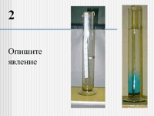
Слайд 3 - описать явление. Дополнительное задание - формула для расчета силы, демонстрируемой на слайде. Ответ оценивается исходя из трех баллов.
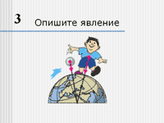
Слайд 4 - расчет силы исходя из состояния приборов, приведенных на слайде. Цена деления этих приборов и предел измерения. Ответ оценивается исходя из 3 баллов.
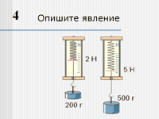
Слайд 5 - описание силы упругости. Если помимо описания силы упругости присутствует анализ энергии системы, то за ответ можно получить 5 баллов.
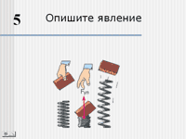
Слайд 6 - описание силы трения. Максимальное число баллов - 3 балла.
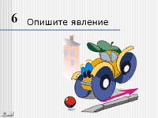
Слайд 7 - описание силы Архимеда. Если ученик может написать формулы для ее расчета, то за ответ можно заработать 5 баллов.
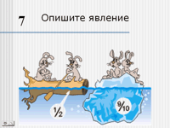
Слайд 8 - расчет силы Архимеда по данным, приведенным на рисунке. Максимальная оценка - 5 баллов.
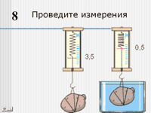
Слайд 9 - описание давления по рисунку, приведенному на слайде. Число баллов - 2.
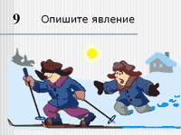
Слайд 10 - закон Паскаля. По рисунку назвать закон, назвать фамилию ученого, в честь которого закон получил название, учитель напоминает, что для демонстрации явления в прошлом учебном году ученики создавали демонстрационные устройства. Максимальная оценка - 3 балла.
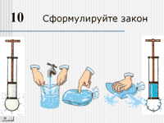
Слайд 11 - барометр-анероид. Назвать прибор, описать принцип его работы. Максимальная оценка - 3 балла.
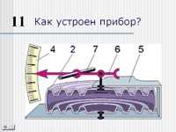
Слайд 12 - формула гидростатического давления. Максимальная оценка - 3 балла.
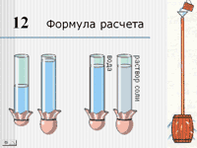
Темп выполнения заданий определяется учителем по реакции класса. Если большинство учеников задание слайда выполнили, то учитель переходит к следующему слайду. Как правило, выполнение теста заканчивается со звонком, при этом задания нескольких слайдов могут оставаться невыполненными.
Проектная деятельность
Важным направлением организации внеурочной деятельности является проектная деятельность учеников, т.е. выполнение долговременных трудоемких творческих заданий, требующих от учеников самостоятельной и глубокой проработки материала. Использование информационных технологий создает самые благоприятные условия для организации такой деятельности. Над проектом работает обычно один ученик или небольшая группа (2-3 человека), конечным результатом проекта является создание тематического сайта в сети Интернет или мультимедийного диска. Это направление широко представлено в нашей школе, тематика выполняемых проектов затрагивает физику, химию, историю, литературу и другие школьные дисциплины, руководят проектами один или несколько учителей предметников. Соруководителем обязательно является учитель информатики.
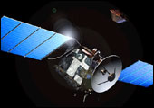
Особенно интересны для детей научно-исторические темы и темы, активно реализуемые на современном этапе в науке и технике. Для поиска актуальных тем учитель сам должен активно следить за новостями науки и техники, регулярно просматривать сайты, посвященные этому направлению. Из проектов по физике, размещенных на сайте школы, можно упомянуть проект "Ядерные взрывы", и проект по освещению начальной стадии полета межпланетной автоматической станции "Кассини". Эта станция в начале 2004 года сблизилась с планетой Сатурн, до этого пролетела мимо планеты-гиганта Юпитера и провела уникальные наблюдения атмосферы Венеры. Для разгона станции были использованы гравитационные поля трех планет - Венеры, Земли и Юпитера.

